**SHIPDOG**

**Index.html**

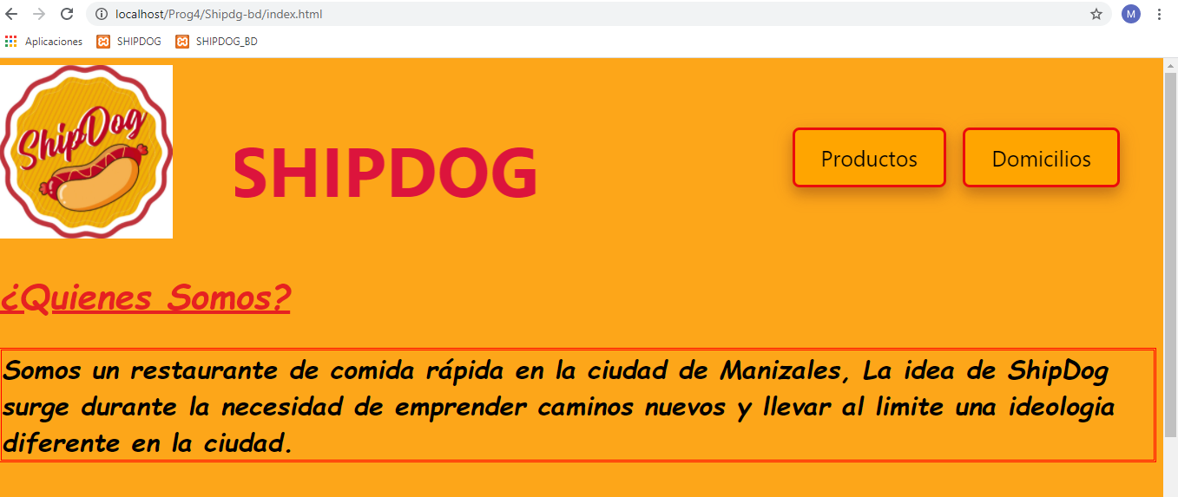



**Comidas.html**

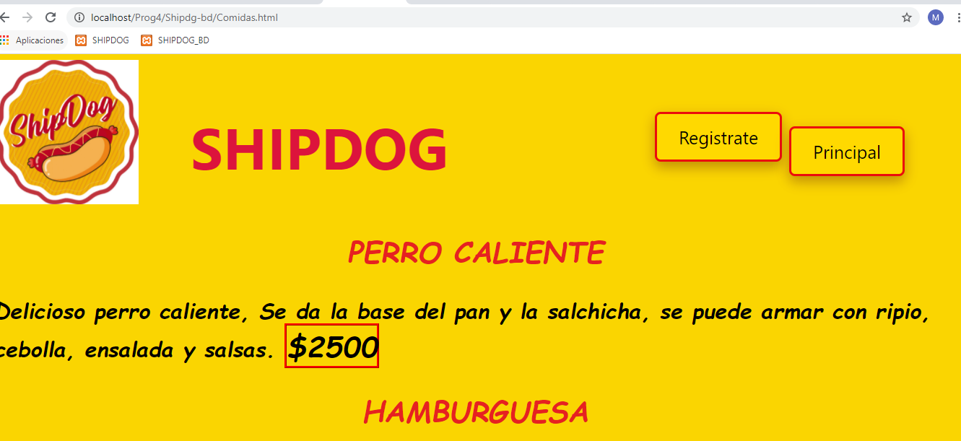

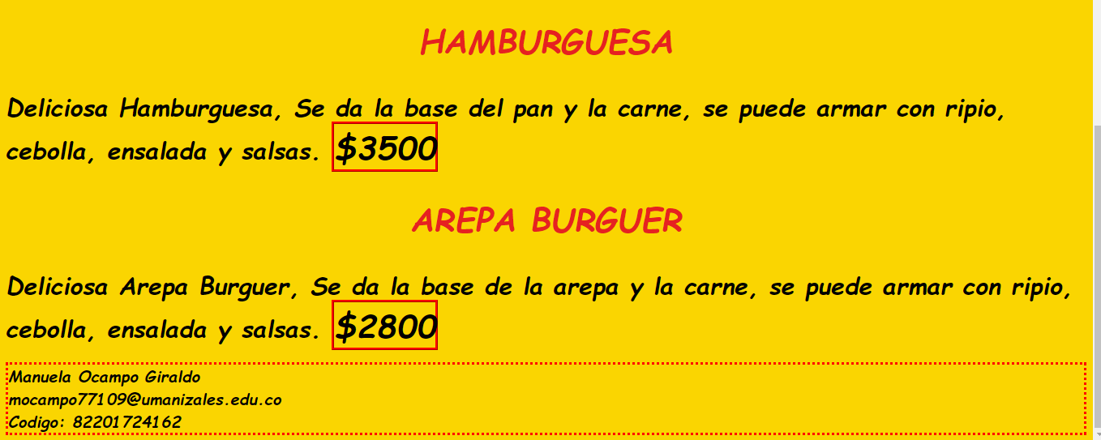

**Usuarios.php**

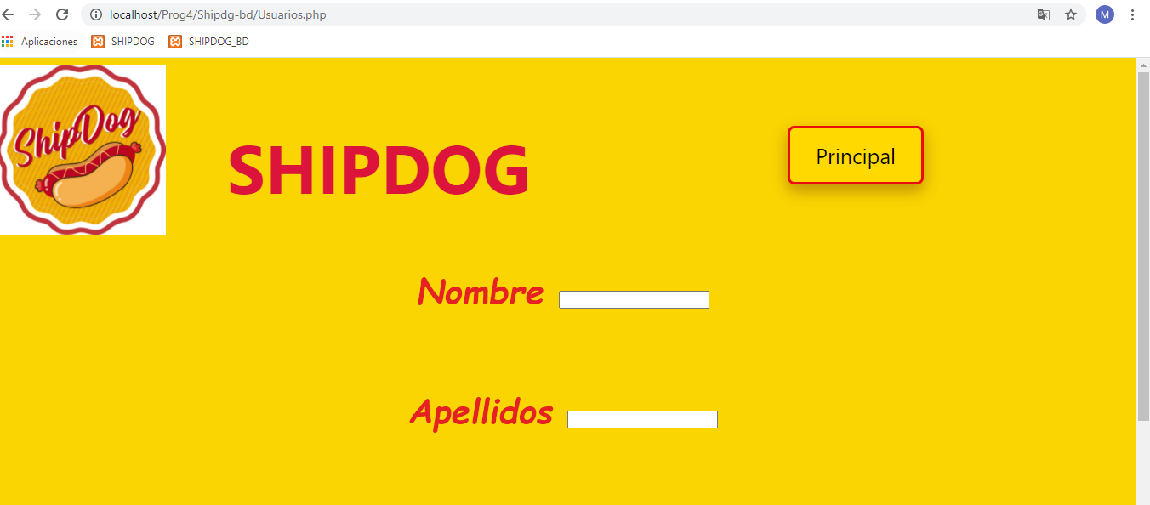



**Llenar los datos del formulario**

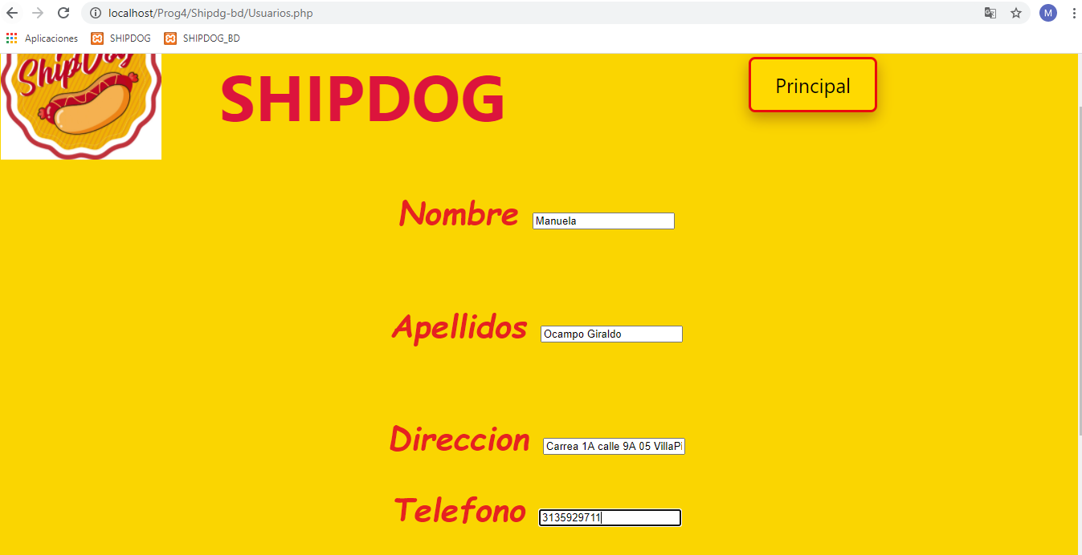

**Clic en el botón registrarse**

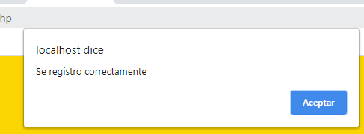

**Al darle aceptar vuelve a cargar el formulario en guardar-usuario.php**

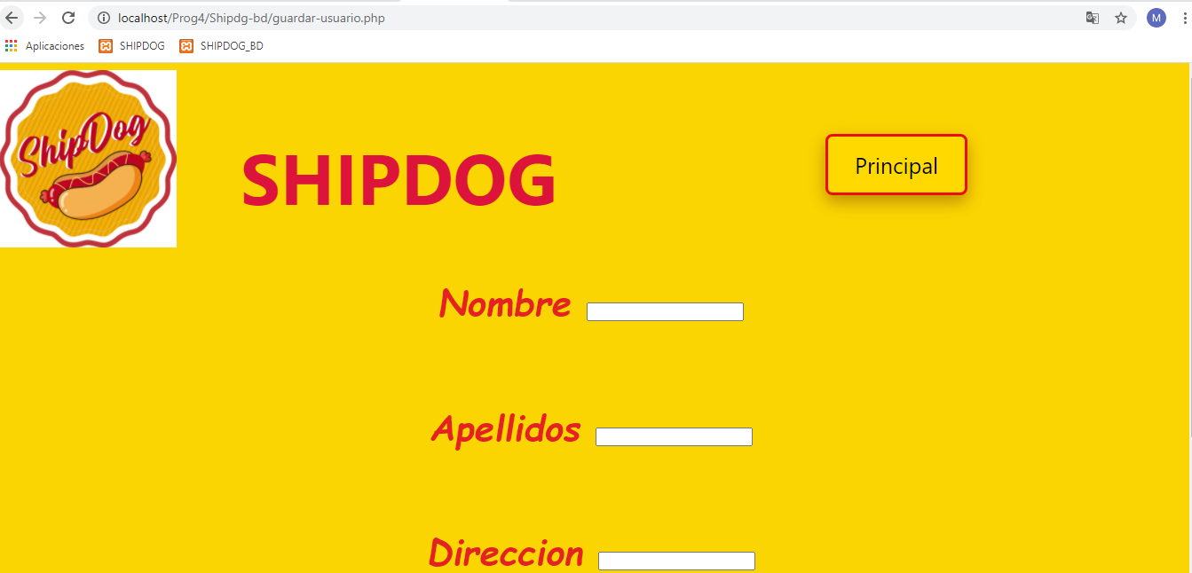

**Vamos a la base de datos que haya quedado guardado el registro exitosamente**

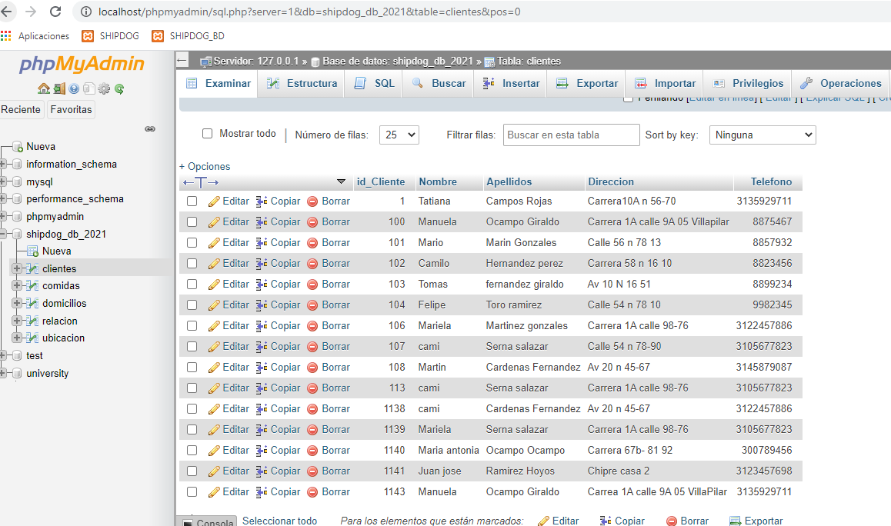

**Efectivamente quedo guardado.**

**Domicilio.html**

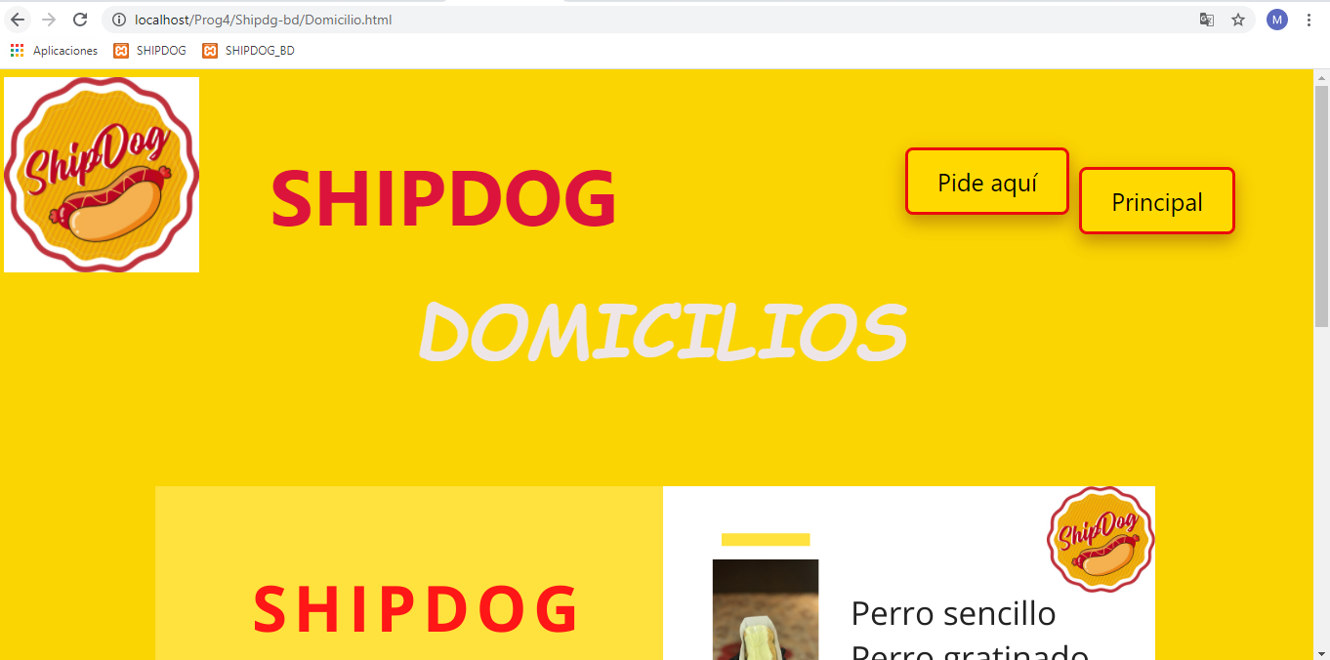



**Ahora nos vamos para el botón Pide aquí para realizar un domicilio.**

**Domi.php**

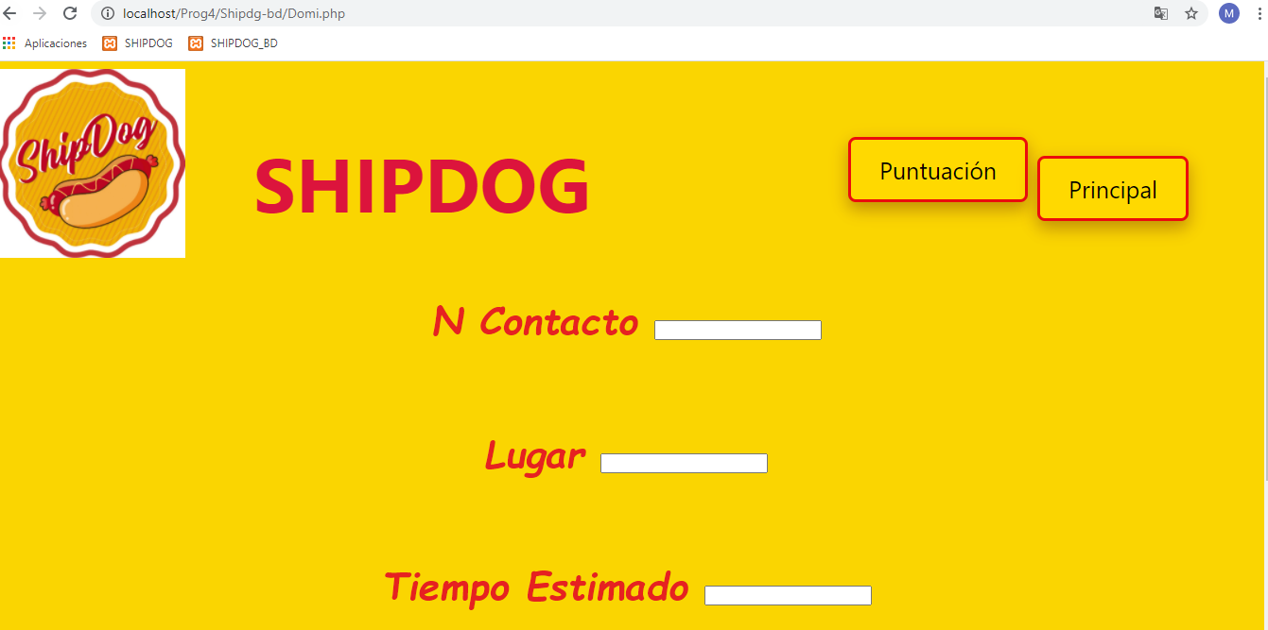



**Llenamos los datos**

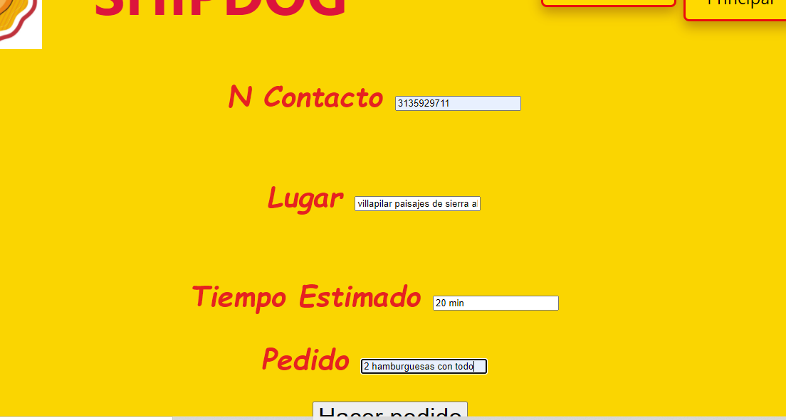

**Le damos clic en hacer pedido**

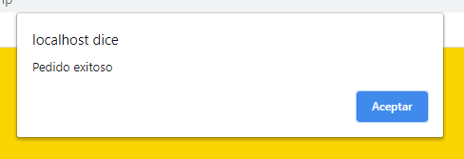

**Vuelve a cargar el formulario ya en guardar-domicilio.php**

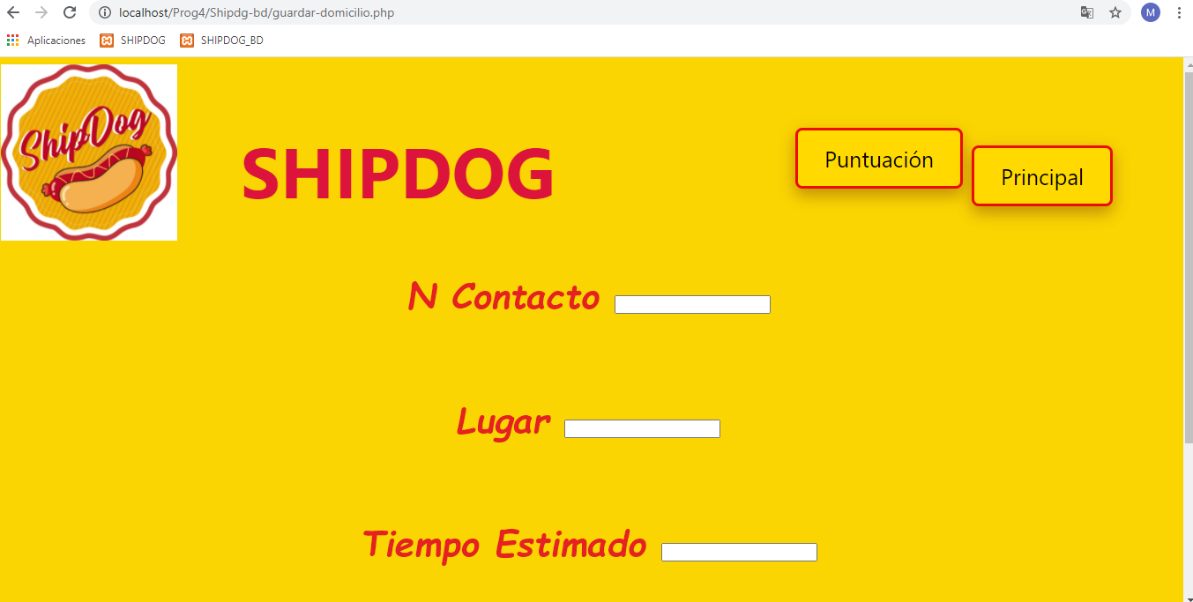

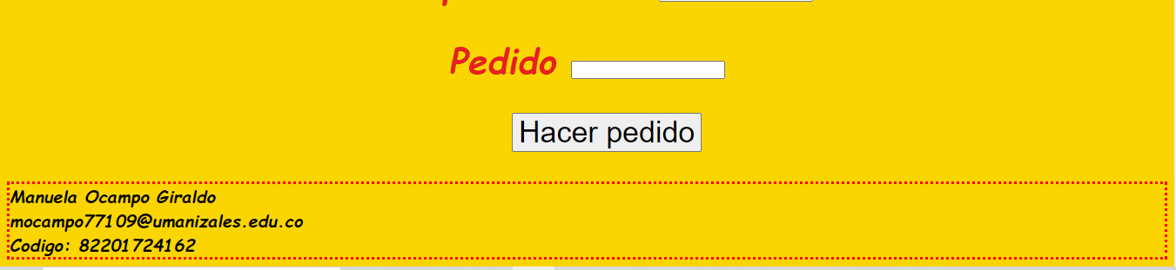

**Nos vamos para la base de datos para verificar información**

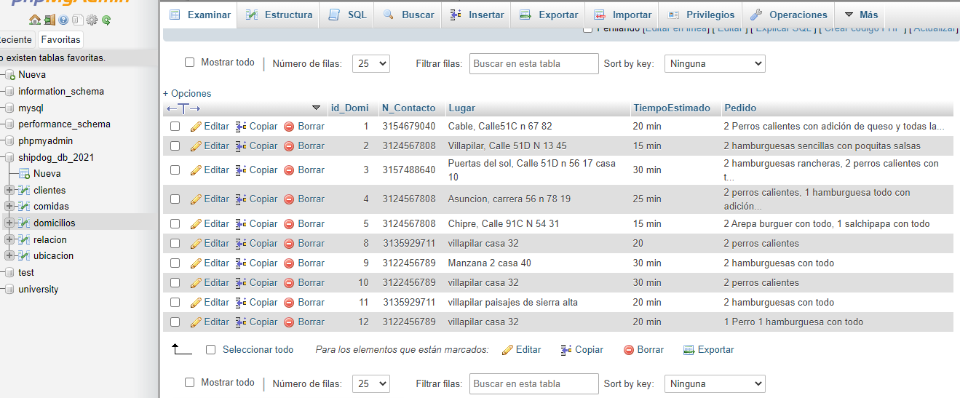

**Efectivamente si esta la información.**

**Ahora nos vamos para puntuación**

**Puntuacion.php**

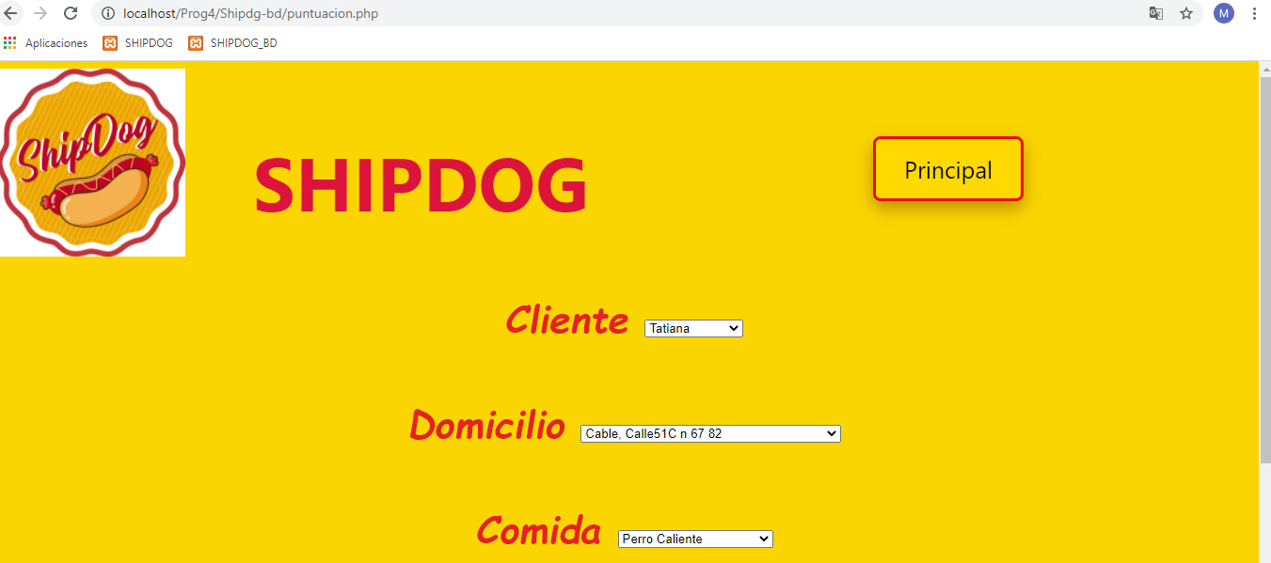

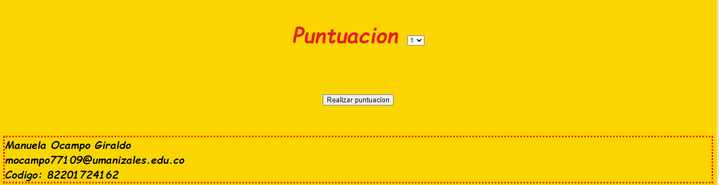

**En puntuación encontramos ya los datos en Cliente, Domicilio y comida que están en la base de datos**

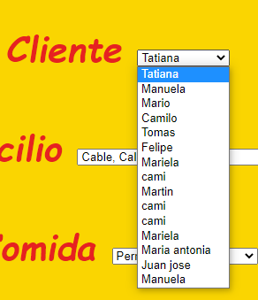

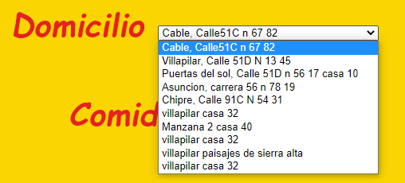

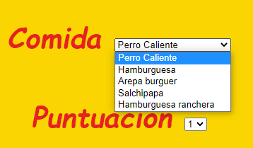

**Ahora llenamos los campos**

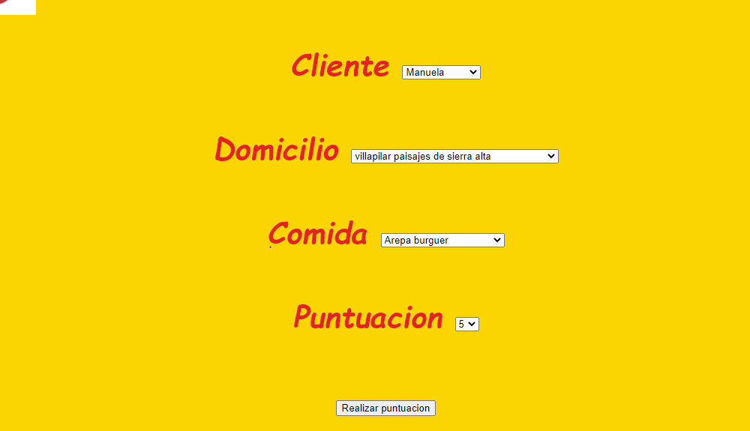

**Al darle clic en realizar puntuación**

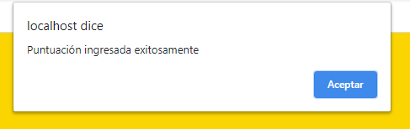

**Nos vuelve a cargar el formulario en guardar-puntu.php**

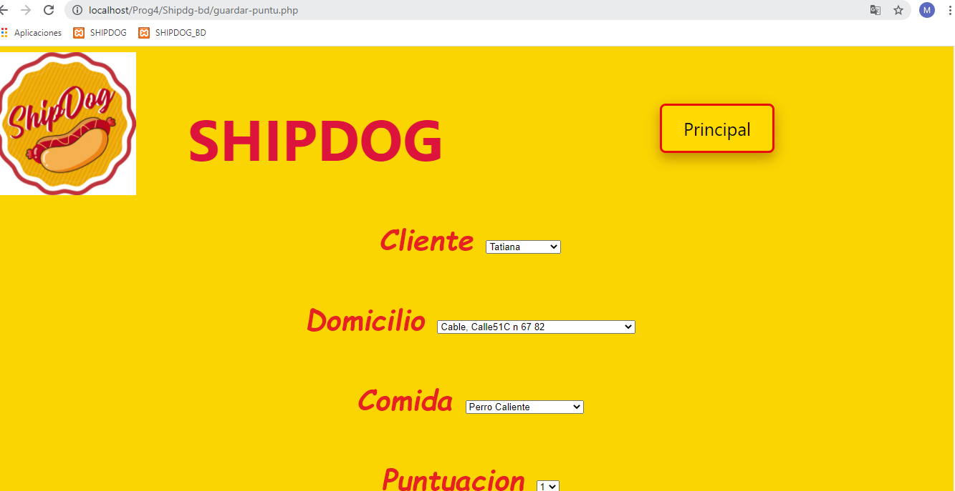

**Nos vamos para la base de datos para verificar datos ingresados.**

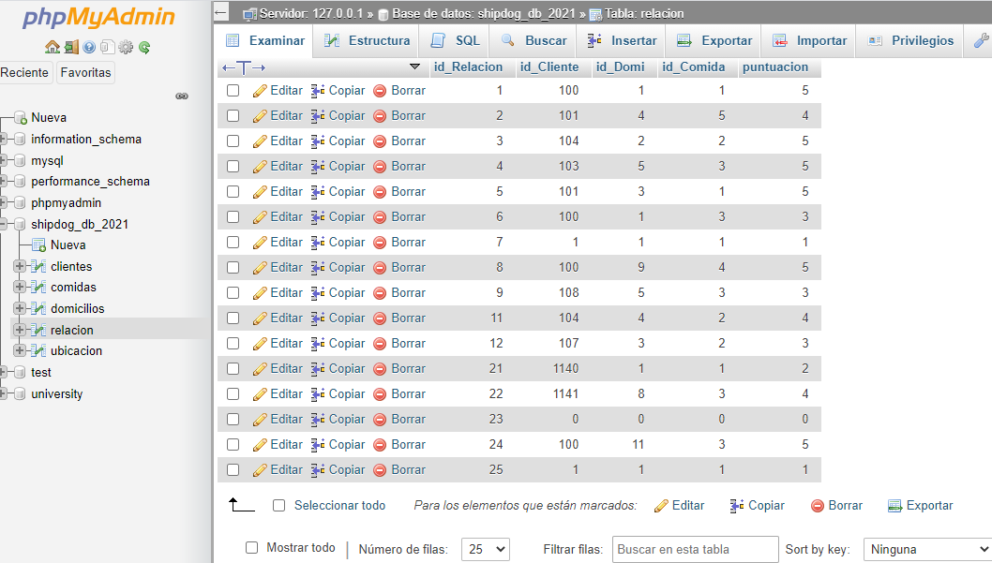

**Efectivamente si ingresaron.**

**Se crearon dos páginas adicionales Para la parte de informes y de filtros**

**La primera página es lista de usuarios llamada Full-relacion.php**

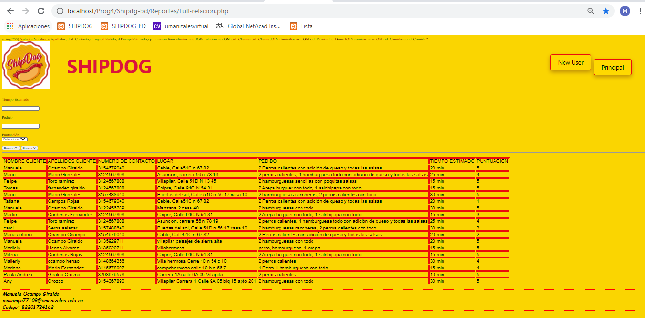

**En esta página se tienen 3 filtros diferentes por Tiempo estimado, pedido y Puntuación**

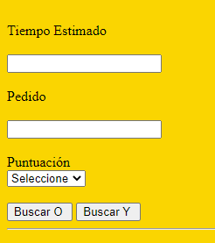

**La segunda página es Lista de puntuación llamada Full-puntuacion.php**

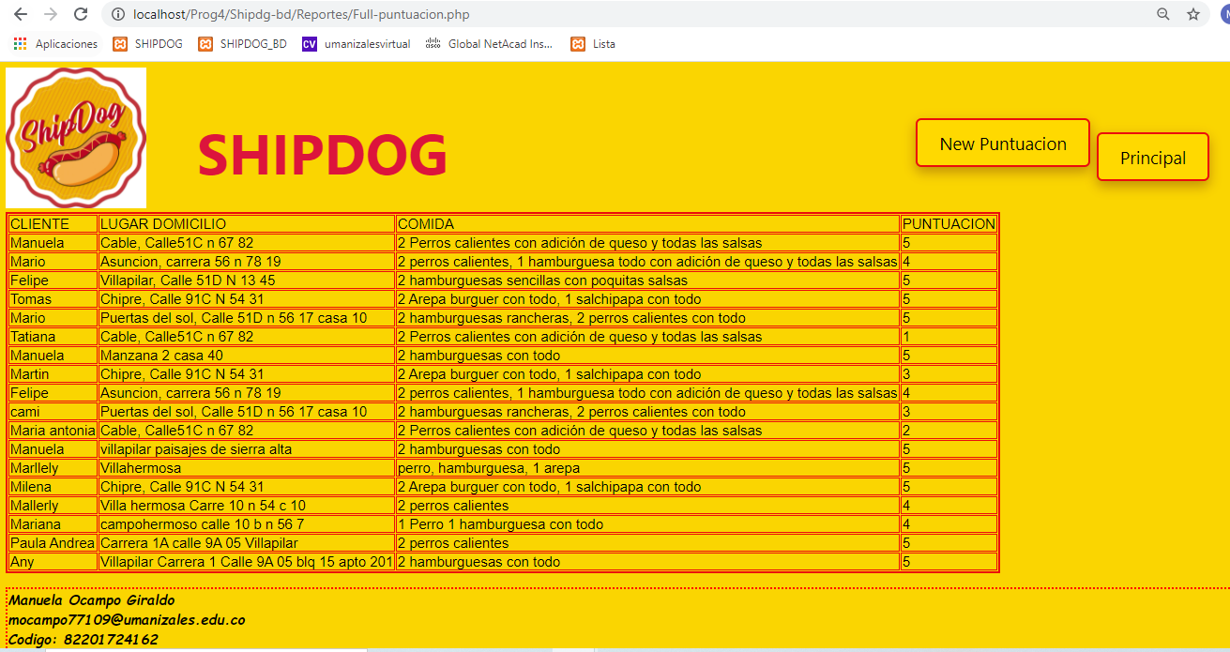

**A continuación Ingresamos un usuario nuevo llamado Any Orozco**

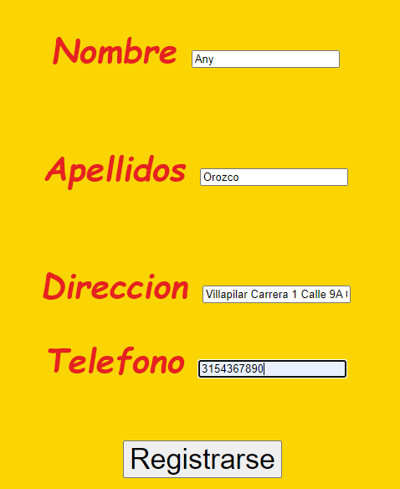

**Miramos en la base de datos que haya quedado el usuario Any Orozco**



**El Usuario Any realizará el registro de los datos del domicilio y hará un domicilio**

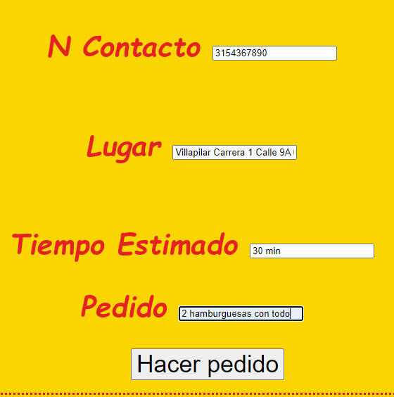ç

**Miramos en la base de datos en la parte de domicilios**



**Luego realiza la puntuación del pedido**

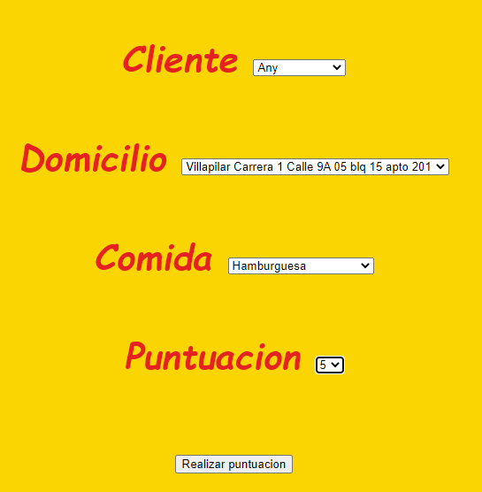

**Miramos en la base de datos en Relación**

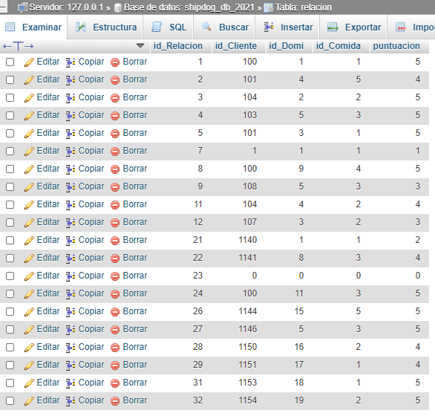

**Ahora miramos que Any haya quedado en nuestra lista de Puntuación**



**Ahora miramos que Any haya quedado en nuestra lista de usuarios**



**Ahora aplicaremos los diferentes filtros que tenemos**

**Filtramos tiempo estimado= 30 min o pedido= 2 hamburguesas con todo o puntuación= 5**

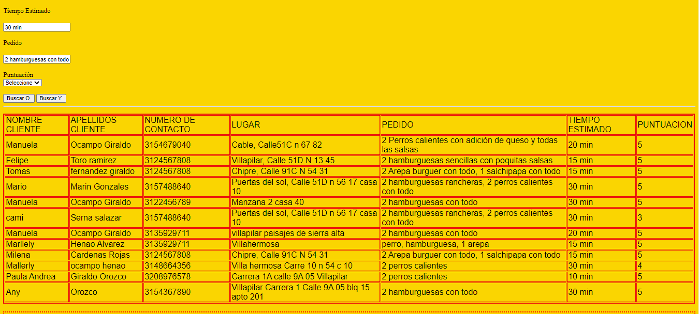

**Filtramos tiempo estimado= 30 min y pedido= 2 hamburguesas con todo y puntuación= 5**

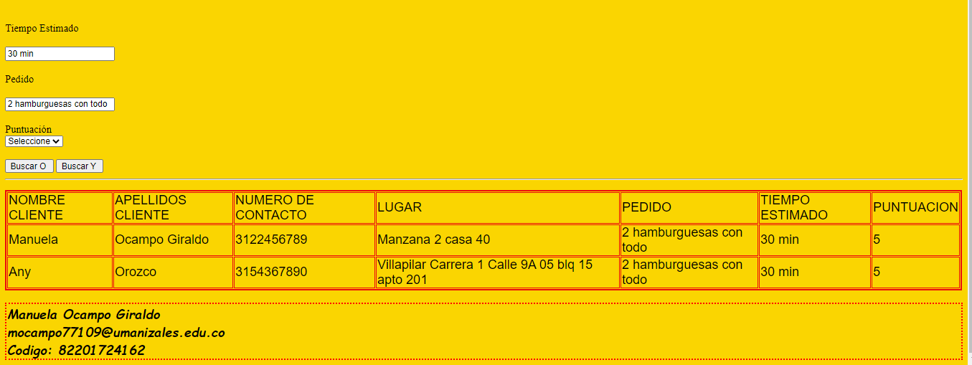

**Trabajo realizado por: Manuela Ocampo Giraldo**

**Código: 82201724162**

**Materia: Programación IV**